K R A J S K É F I N Á L E V E F U T S A L U Z Á K L A D N Í C H Š K O L
ŽÁCI 6. - 7. TŘÍDA - MEMORIÁL VÁCLAVA ČECHA






Asociace školních sportovních klubů ve spolupráci se Spolkem Chomutovská liga malého fotbalu uspořádaly v Městské sportovní hale v Chomutově Krajské finále ve futsalu základních škol v kategorii žáků 6. - 7. třídy. Krajské finále se hrálo v Chomutově již podruhé v řadě a letos se jej zúčastnilo devět škol. Od letošního ročníku se tento turnaj bude hrát jako Memoriál Václava Čecha. Týmy byly rozlosovány do tříčlenných skupin a z nich vždy vítěz postoupil přímo do semifinále, ostatní týmy do čtvrtfinále. V turnaji nastoupily hned tři domácí školy, které si vybojovaly postup z naší ligy. Ve skupinách si nejlépe vedla škola z Ústí nad Labem, která postoupila s přehledem i přes semifinále. Pikantní souboj přineslo třetí čtvrtfinále, když se v něm utkaly dvě domácí školy. Došlo až na pokutové kopy a v nich překvapivě ZŠ Krušnohorská Jirkov vyřadila ZŠ Písečnou Chomutov. První semifinále skončilo bez branek a na penalty postoupila do finále ZŠ Jungmannova Roudnice nad Labem. Ve druhém semifinále se potkaly opět domácí školy a ZŠ Na Příkopech Chomutov si poradila se ZŠ Krušnohorskou Jirkov. Nejlepší tři školy odehrály finálový turnaj a v něm trochu došel dech ZŠ Rabasova Ústí nad Labem. Oba své zápasy prohrála a obsadila třetí místo. O první místo to byl velký souboj, který nakonec rozhodlo jen lepší skóre. ZŠ Na Příkopech Chomutov tak skončila na druhém místě a vítězem Krajského finále se stala ZŠ Jungmannova Roudnice nad Labem. Tím získala i putovní pohár Memoriálu Václava Čecha.
Nejlepším brankářem byl vyhlášen Vojtěch Kubík ze ZŠ Jungmannova Ústí nad Labem a nejlepším hráčem Adam Čičovský ze ZŠ Školní Velké Březno. Nejlepším střelcem se stal Martin Kříž ze ZŠ Na Příkopech Chomutov, který vstřelil pět branek. Celý finálový turnaj se povedl a pro organizátory byla největší odměna nadšení hráčů a jejich radost ze hry. Ceny pro nejlepší týmy a jednotlivce předávaly dcera Václava Čecha paní Radana Čechová a jeho bývalý žák a prvoligový fotbalista Patrik Gedeon. Velké poděkování patří všem organizátorům z řad AŠSK i CHLMF a v neposlední řadě všem partnerům, bez jejichž pomoci bychom nemohli turnaj na patřičné úrovni zorganizovat. Partneři turnaje: STATUTÁRNÍ MĚSTO CHOMUTOV, SEVEROČESKÉ DOLY a.s. CHOMUTOV, LOGISTIC EURO BUS spol. s r.o. a GLOBUS CHOMUTOV. Turnaj organizačně vedli Josef Mooz, Pavel Nobst a Jiří Kupec a řídili jej rozhodčí CHLMF Martin Jackl, Petr Špicar, Pavel Fára a Vladimír Novotný.

Výsledky základních skupin

ZŠ Teplice – ZŠ Děčín 0 : 2 (0:2) Čáp, Cohla, ZŠ Na Příkopech Chomutov – ZŠ Velké Březno 4 : 0 (2:0) Kříž 2, Šmejkal, Gedeon, ZŠ Ústí nad Labem – ZŠ Podbořany 5 : 0 (2:0) Panocha 2, Beneš, Mošnička, Židek, ZŠ Teplice – ZŠ Písečná Chomutov 1 : 0 (0:0) Brodský, ZŠ Na Příkopech Chomutov – ZŠ Roudnice nad Labem 0 : 1 (0:1) Plicka, ZŠ Ústí nad Labem – ZŠ Jirkov 1 : 0 (1:0) Beneš, ZŠ Písečná Chomutov – ZŠ Děčín 1 : 1 (1:0) Vait – Pilát, ZŠ Roudnice nad Labem – ZŠ Velké Březno 0 : 2 (0:0) Pták, Studnička, ZŠ Jirkov – ZŠ Podbořany 2 : 1 (1:1) Surmaj, Adi – Myška.

SKUPINA A

1. ZŠ Kamenická Děčín 1 1 0 3 : 1 4

2. ZŠ Edisonova Teplice 1 0 1 1 : 2 3

3. ZŠ Písečná Chomutov 0 1 1 1 : 2 1

SKUPINA B

1. ZŠ Na Příkopech Chomutov 1 0 1 4 : 1 3

2. ZŠ Jungmannova Roudnice n/L 1 0 1 1 : 2 3

3. ZŠ Školní Velké Březno 1 0 1 2 : 4 3

SKUPINA C

1. ZŠ Rabasova Ústí nad Labem 2 0 0 6 : 0 6

2. ZŠ Krušnohorská Jirkov 1 0 1 2 : 2 3

3. ZŠ Husova Podbořany 0 0 2 1 : 7 0

ČTVRTFINÁLE

ZŠ Edisonova Teplice – ZŠ Školní Velké Březno 0 : 3 (0:2)
Čičovský 3

ZŠ Jungmannova Roudnice nad Labem – ZŠ Husova Podbořany 1 : 0 (1:0)
Rubín

ZŠ Krušnohorská Jirkov – ZŠ Písečná Chomutov 1 : 1 (1:1), na penalty 3:2
Adi – Doleček

SEMIFINÁLE

ZŠ Kamenická Děčín – ZŠ Jungmannova Roudnice nad Labem 0 : 0, na penalty 1:2

ZŠ Na Příkopech Chomutov – ZŠ Krušnohorská Jirkov 2 : 1 (2:0)
Kříž 2 – Šišovský

ZŠ Rabasova Ústí nad Labem – ZŠ Školní Velké Březno 4 : 1 (2:0)
Panocha 2, Beneš, Peček – Studnička

FINÁLE

ZŠ Jungmannova Roudnice nad Labem – ZŠ Na Příkopech Chomutov 2 : 2 (2:1)
Rubín, Plicka – Kříž, Gedeon

ZŠ Na Příkopech Chomutov – ZŠ Rabasova Ústí nad Labem 1 : 0 (1:0)
Šmejkal

ZŠ Rabasova Ústí nad Labem – ZŠ Jungmannova Roudnice nad labem 1 : 3 (1:2)
Beneš – Plicka, Rubín, Kalous

FINÁLOVÁ SKUPINA

1. ZŠ Jungmannova Roudnice nad Labem 1 1 0 5 : 3 4

2. ZŠ Na Příkopech Chomutov 1 1 0 3 : 2 4

3. ZŠ Rabasova Ústí nad Labem 0 0 2 1 : 4 0

Nejlepší střelec : Martin Kříž ( ZŠ Na Příkopech Chomutov )

Nejlepší hráč : Adam Čičovský ( ZŠ Školní Velké Březno )

Nejlepší brankář : Vojtěch Kubík ( ZŠ Rabasova Ústí nad Labem )

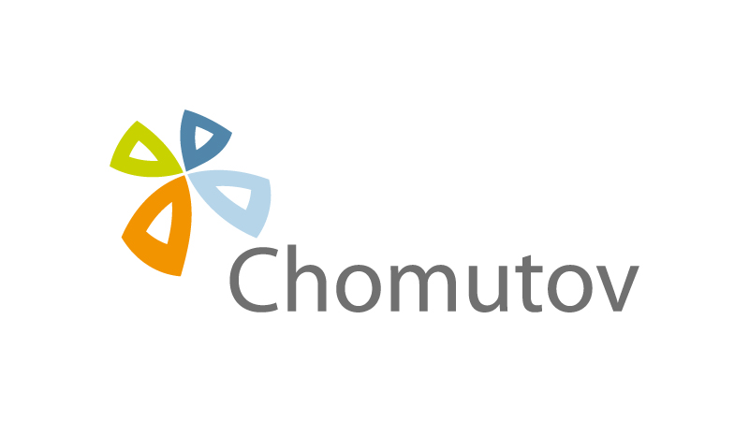
P A R T N E Ř I T U R N A J E

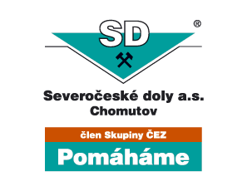



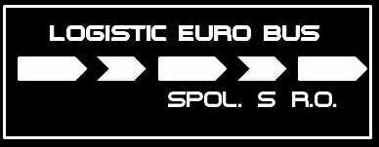

CHOMUTOV

M E D I Á L N Í P A R T N E Ř I T U R N A J E





